四 川 大 学 计 算 机 学 院、软 件 学 院
实 验 报 告

课程名称 | 操作系统课程设计 | 实验课时 | 2
实验项目 | Linux 安装配置以及使用（熟悉系统与命令） | 实验时间 | 2022年3月30日
实验目的 | - 安装虚拟机软件 VMware  - 在VMware上装载 Linux 系统（Ubuntu 或者 CentOS）  - 熟悉 Linux 系统下基本的命令功能
实验环境 | VMware 装载的 CentOS 7（内存1GB 4核处理器 硬盘20GB）
实验内容（算法、程序、步骤和方法） | - 虚拟机软件的安装以及 Linux 系统的配置  我依照老师在实验课上的指导并参考本篇VMware16的安装及VMware配置Linux虚拟机(详解版)_何故M的博客-CSDN博客_vmware16安装linux 博客完成了 VMware 的安装以及 CentOS 7 Linux 系统的配置。图1展示了配置完毕后的本次实验虚拟机相关属性，图二为本虚拟机桌面。  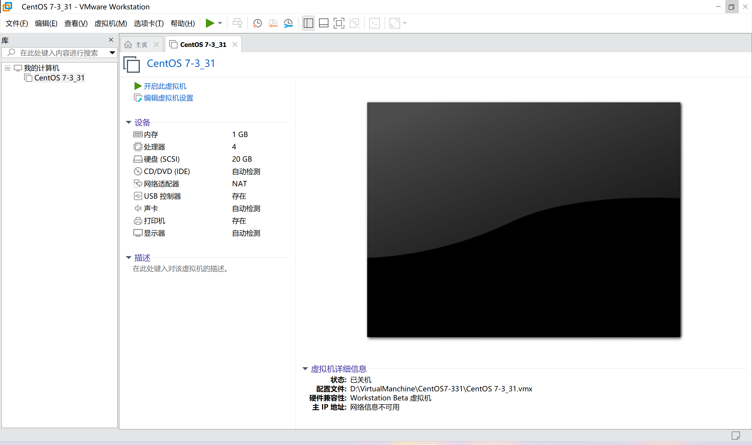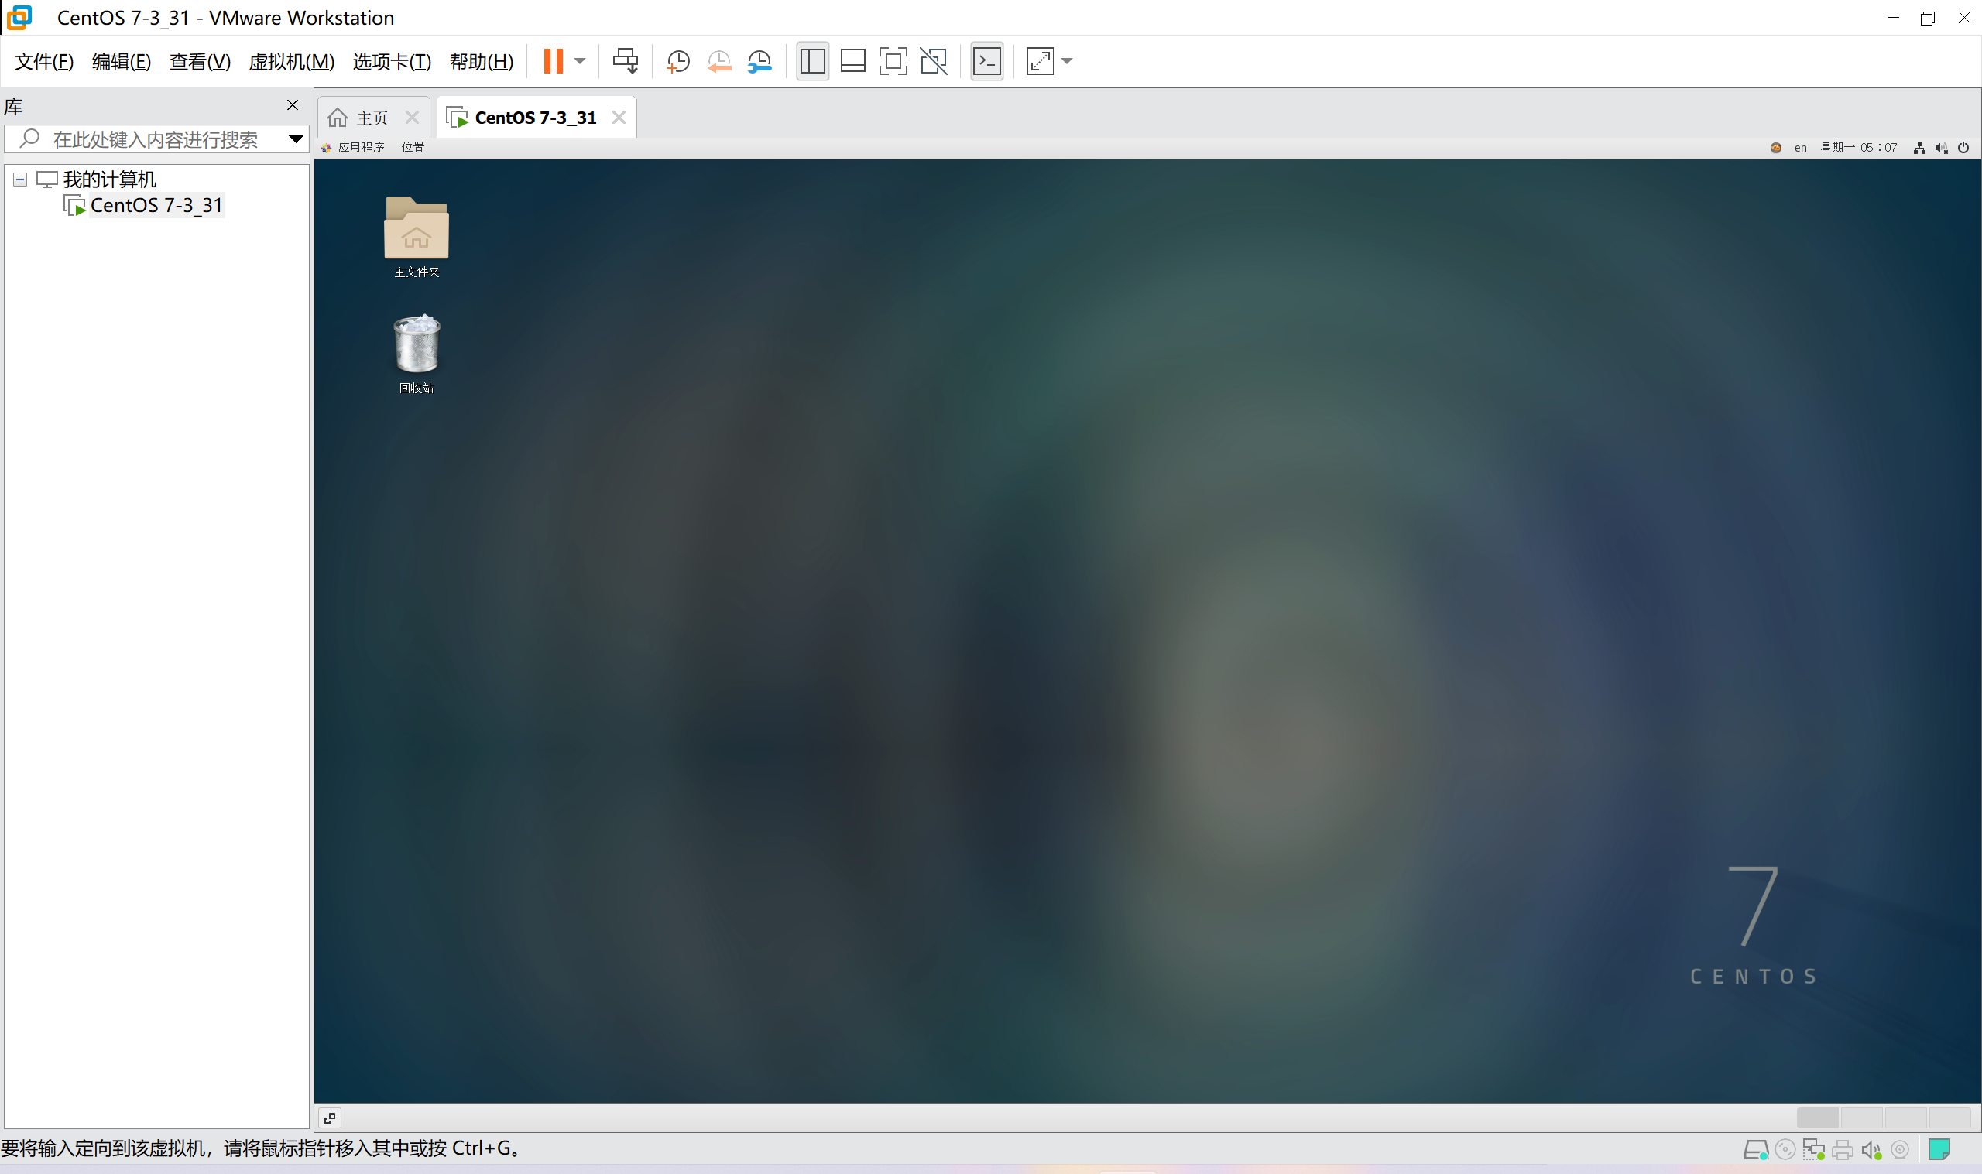  图1.虚拟机相关属性 图2.本虚拟机桌面  - 学习 Linux 相关的命令  本次实验课老师重点讲解了 Linux 终端的一些基础命令，本次实验所采用的虚拟机终端界面如图3.，我对学习的相关命令也做了详细的梳理。  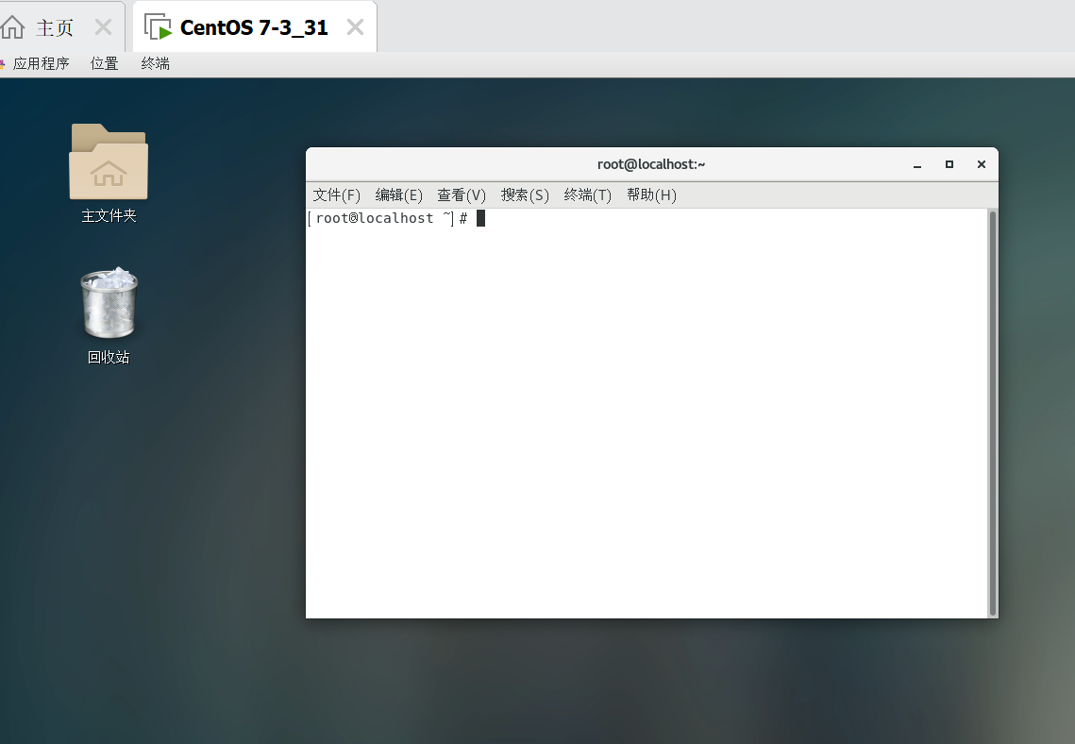  图3.终端界面  相关命令梳理：  - cd：切换目录  - ls：显示目录文件  - man：帮助命令，对目的指令进行解释  - touch：创建新文件  - mkdir：创建新目录  - cat：展示文件内容  - cp：复制文件  - mv：实现文件的移动与更名  - rm：删除文件  - find：文件检索（可以附加条件）  - grep：文件中搜索指定行并进行输出  - wc：实现统计（可以统计行数 字数或者字节数）  - sort：文本排序  - 输出重定向  - ln：创建软链接和硬链接  - 管理组和用户的命令： groupadd, useradd, gpasswd, whoami  - 权限管理命令：chmod, chown, chgrp  - pwd：显示当前路径  - 完成实验：熟悉系统与命令  文件与搜索：1）以自己的姓名在/home下新建目录，目录下新建文件file，为file分别创建硬链接fileHard及符号链接fileSoft，查看区别，并删除原目录； 2）查找/etc目录中所有大于100k的文件清单，并统计行数，将清单及行数都重定向输出到名为out的文件中  用户与用户组：1）建立两个用户组grp1和grp2，每个组下分别有两个用户u11,u12以及u21,u22，在u11用户目录下新建一个目录， 在u21用户目录下新建一个文件，命名均自定义；2）设定权限：u11下目录为属主及同组用户可读写和执行，其他无任何权限，u22下文件为属主可读写可执行，同组可读写，其他可读。  实验结果参看数据记录和计算。
数据记录和计算 | 文件检索与搜索：  - 相关代码展示如下，图4. 展现出1）的操作的结果  - mkdir /home/RenKai ## 以自己的姓名在/home下新建目录  - cd /home/RenKai ## 能够进入到该路径下 说明目录创建成功  - touch file ## 在目录下新建文件 file  - ll ## 查看本目录下文件 发现file已经存在  - ln file fileHard ## 创建硬链接 fileHard  - ln –s file fileSoft ## 创建符号链接 fileSoft  - ll ## 查看二者的区别  - cd /home ## 进入主目录下才能删除原目录  - rm –r /home/renkai  - 相关代码展示如下，图5. 展示了out文件的内容  - find /etc -size +100k > out  - wc -l out >> oout  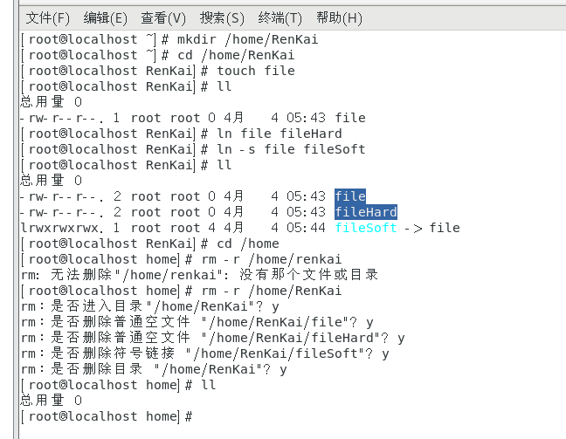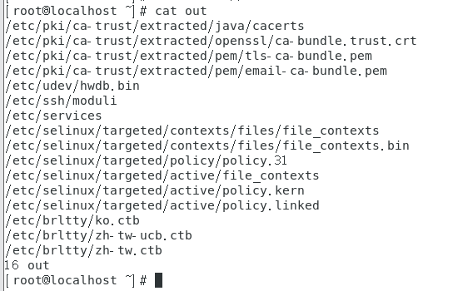  图4. 1）的操作结果 图5. 2)操作后out文件中的内容  用户与用户组：  1）相关代码展示如下，图6. 展现出1）的操作的结果  - groupadd grp1 ## 建立用户组 grp1  - groupadd grp2 ## 建立用户组 grp2  - useradd -g grp1 -m u11  - useradd -g grp1 -m u12  - useradd -g grp2 -m u21  - useradd -g grp2 -m u22  - mkdir /home/u11/theDirInU11 ## 在u11用户目录下新建一个目录  - touch /home/u21/theFileInU21 ##在u21用户目录下新建一个文件  2） 相关代码展示如下，图7. 展现出2）的操作的结果 注意几次ll的结果  - ll /home ## 查看一下原本的权限  - chmod 770 /home/u11 # u11下目录为属主及同组用户可读写和执行，其他无任何权限  - ll /home  - chmod 764 /home/u22  - ll /home  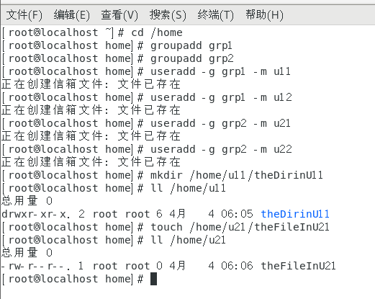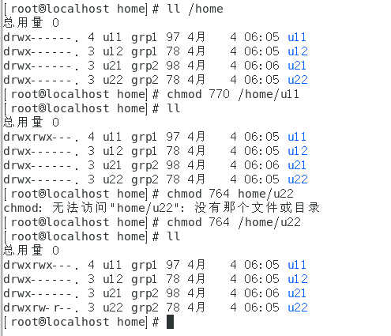  图6. 1）的操作结果 图7. 2)操作后out文件中的内容
结 论(结果) | 相关实验结果完全符合预期，本次实验取得圆满成功，达到了实验目的：  - 成功配置了 Linux 系统  - 熟悉了 Linux 系统下的相关命令并完成实验得到预期效果
小 结 | 这是本学期第一次操作系统实验课，在老师的帮助下我成功安装了 CentOS 7操作系统，开启了实验之旅。虽然之前也接触过 Linux 操作系统，但是都是稍微学习，草草收场，只了解了一些皮毛，本次操作系统实验课在助教老师带着我们熟悉了相关指令后，我能够自己运用起来指令并成功取得预期效果，真的很开心也很有成就感，真正感受到了使用 Linux 系统的优势所在。  期待后续课程中的 shell 编程能给我带来更多的收获。
指导老师评 议 | 成绩评定： 指导教师签名：

实验报告说明
专业实验中心
实验名称 要用最简练的语言反映实验的内容。如验证某程序、定律、算法，可写成“验证×××”；分析×××。
实验目的 目的要明确，要抓住重点，可以从理论和实践两个方面考虑。在理论上，验证定理、公式、算法，并使实验者获得深刻和系统的理解，在实践上，掌握使用实验设备的技能技巧和程序的调试方法。一般需说明是验证型实验还是设计型实验，是创新型实验还是综合型实验。
实验环境 实验用的软硬件环境（配置）。
实验内容（算法、程序、步骤和方法） 这是实验报告极其重要的内容。这部分要写明依据何种原理、定律算法、或操作方法进行实验，要写明经过哪几个步骤。还应该画出流程图（实验装置的结构示意图），再配以相应的文字说明，这样既可以节省许多文字说明，又能使实验报告简明扼要，清楚明白。
数据记录和计算 指从实验中测出的数据以及计算结果。
结论（结果） 即根据实验过程中所见到的现象和测得的数据，作出结论。
小结 对本次实验的体会、思考和建议。
备注或说明 可写上实验成功或失败的原因，实验后的心得体会、建议等。
注意：
- 实验报告将记入实验成绩；
- 每次实验开始时，交上一次的实验报告，否则将扣除此次实验成绩。

